АДМИНИСТРАЦИЯ ГОРОДА НИЖНЕГО НОВГОРОДА
Департамент образования
Муниципальное бюджетное общеобразовательное учреждение
«Школа №63 с углубленным изучением отдельных предметов»
улица Газовская, дом 18, город Нижний Новгород, 603054, тел/факс. 2-53-42-60, e-mail: schooln53@inbox.ru

СОЗДАНИЕ ИНТЕРЬЕРНОГО ОБЪЕКТА
«МАЛАХИТОВАЯ ШКАТУЛКА»

ВЫПОЛНИЛА:
Ремизова Светлана, МБОУ «Школа №63 с углубленным изучением отдельных предметов», 9Т

НИЖНИЙ НОВГОРОД
2018 г.
Содержание:

 |  | страница
1. | Введение | 3
2. | Теоретическая часть | 4
2.1 | Шкатулки | 4
2.2 | AutoDesk Inventor | 9
3. | Практическая часть | 20
4. | Заключение | 26
Введение
Объектом моего исследования была выбрана программа AutoDesk Inventor. Она предназначена для создания цифровых прототипов различных изделий, а так как ещё в детстве, после прочтения сказки Бажова «Хозяйка медной горы» в моём воображении зародился образ малахитовой шкатулки, которую Хозяйка передала невесте Степана, я решила воплотить эту идею в данной программе.
Актуальность этой работы заключается в том, что средства функционального проектирования позволяют сосредоточить внимание на рабочих характеристиках, и уже на их основании создавать различные компоненты. В наше время для создания качественного продукта недостаточно одной только трехмерной модели. Необходимо провести комплекс испытаний, исследований и инженерных анализов изделия. Проводить все эти испытания на физических прототипах – значит потерять огромные средства на их создание, проведение полевых испытаний, упустить огромное количество времени. AutoDesk Inventor позволяет избежать всех этих потерь, так как в нем присутствуют такие функции, которые позволяют провести практически полный спектр инженерных анализов и испытаний на виртуальном, цифровом прототипе. При проектировании в Inventor есть все возможности для максимально удобного и быстрого исследования и воплощения различных идей.
Цель:
Создание интерьерного макета шкатулки с реализацией в формате AutoDesk Inventor.
Задачи:
- Знакомство с историей шкатулок и их видами;
- Изучение работы программы AutoDesk Inventor;
- Выбор прототипа и его реализация.
Теоретическая часть

Для того, чтобы выбрать максимально похожий на мою задумку прототип, мне предстоит изучить различные существующие виды шкатулок и историю их появления. А также выяснить функциональные возможности программы AutoDesk Inventor
Так что же такое шкатулка?
Шкатулка – это маленькая коробка или ящик обычно, используемая для хранения драгоценностей, денег, бумаг и других мелких, но обычно ценных предметов.
История шкатулок
Шкатулки пришли к нам из глубины столетий, с загадочных стран Востока. С тех самых пор их конструкция не слишком изменилась, но в создании стали использоваться новейшие материалы и современные механизмы, усовершенствовались производственные схемы. Однако из каких бы материалов не были бы созданы шкатулки, каждая из них обладает собственной маленькой тайной.
Предполагают, что самые первые шкатулки были созданы для хранения украшений. Еще два тысячелетия назад талантливые мастера из Японии и Китая изготавливали уникальные футляры для хранения ценных вещей. Они были различных форм и размеров, украшались соком лакового дерева. Мастера стремились опередить друг друга по уровню мастерства изготовления, поэтому на свет появлялись все новые методы обработки: декорирование тканью или кожей, инкрустация драгоценными камнями, украшение слоновой костью. Такие шкатулки были настоящим шедевром, она сами по себе представляли ценность, в особенности, если в их украшении использовались драгоценные и полудрагоценные камни или же благородные металлы.
Русские мастера и умельцы создавали очень хитрые по своей конструкции коробочки, такие шкатулки можно было открыть только при нажатии на секретную кнопочку. Русский народ всегда любил загадки и тайны, поэтому секретные коробочки стали пользоваться большим успехом, а шкатулка стала красивейшим и тайным хранилищем для драгоценностей.
Музыкальные шкатулки появились в Швейцарии. Именно там был создан первый музыкальный механизм, который поместили в коробочку – карильон. Швейцария славится созданием часовых механизмов, совсем не удивительно, что здесь и были созданы шкатулки для часов с автоподзаводом, которые издавали приятную мелодию при открытии, и состояли из множества пластинок и металлических зубчиков.
Виды шкатулок
Создание шкатулки – это процесс творческий, а поэтому существует множество различных видов. В первую очередь, отличаются они материалом изготовления. Например, это может быть:
- Дерево;
- Дорогие металлы (золото, серебро);
- Более дешевые металлы(железо);
- Стекло;
- Слоновая кость;
- Камень (малахит, мрамор);
- Картон.
Любая шкатулка может быть простой или искусно декорированной. Для украшения ларчика чаще всего используют такие приемы:
- Инкрустация драгоценными и полудрагоценными камня;
- Резьба;
- Гравировка;
- Обтягивание кожей, бархатом или подобными материалами.
Шкатулки могул быть различной формы:
- Круглая;
- Прямоугольная;
- Многогранная;
- Тематическая;
- Шкатулки-пазлы;
- Шкатулки-фолианты.
Так же, шкатулки могут быть различного назначения:
- Шкатулки для мелочей;
- Шкатулки для украшений;
- Шкатулки для часов;
- Шкатулки для швейных принадлежностей;
- Шкатулки музыкальные;
- Шкатулки с тайниками.

Шкатулка в мифах и сказках
- Согласно древнегреческому мифу, Зевс спрятал все беды и надежды в шкатулку и строго настрого запретил ее открывать. Но Пандора из любопытства открыла запретный ларец и на землю и ее обитателей обрушились неисчислимые беды и несчастья, а на дне ларца по воле Зевса остались только надежды.
- Одна из девяти муз, покровительница истории Клио, изображается с грифелем и со свитком или со шкатулкой для свитков.
- Шкатулка используется как дверь, открывающая проход в другие измерения, путь для фантастических межзвездных перемещений.
- А египетская царица Клеопатра хранила в ларцах и шкатулках не только свои драгоценности, но и благовония, оружие и даже яды.

Шкатулка как народный промысел
- За многие века шкатулка по своей конструкции почти не изменилась. А вот внешнее оформление поражает своим разнообразием. Мастера могут сделать шкатулку из любого материала, разной формы и размера — от почти сундука до маленькой шкатулочки для одного колечка.
- Уникальные эксклюзивные шкатулки многих мастеров изобразительного искусства оставили свой след в культурном наследии человечества. Пик популярности шкатулки пришелся на XIX век — время роскоши и процветания.
- Уникальная коллекция знаменитого ювелирного мастера Фаберже стала символом русской истории, богатства и могущества царской России. Мастер делал пасхальное сувенирное яйцо-шкатулку ежегодно к весне только для членов царской семьи. Каждое «яйцо» было уникальным, имело внутри сюрприз в виде пасхальной курочки и эмалевых портретов членов царской семьи.
- В России шкатулки издавна делались из дерева, бересты, камня, чугуна, глины. И до наших дней сохранились художественные промыслы, которые узнаются с первого взгляда: красные и золотые цвета на черном фоне (хохлома), сине-голубые рисунки на белом фоне (гжель), росписи на тему сказок и исторических сюжетов (палех), а также каслинское литье, городецкая роспись и другие.
- Знаменитые шемогодские мастера Великоустюгского уезда вырезали на бересте орнаменты, называемые «берестяным кружевом». Этими кружевами из бересты украшались деревянные шкатулки, а также туеса, табакерки, тарелки и другие предметы. Также с XIX века особо ценятся шкатулки из папье-маше. Художники и иконописцы из подмосковного села Федоскино украшали шкатулку, покрытую лаком, миниатюрными копиями картин известных российских и европейских художников.

Функции шкатулок
Даже неописуемо красивые шкатулки не обходятся одной лишь декоративной функцией, они всегда находят практическое применение, ну хотя бы сохраняют историю в своих рисунках и украшениях.
Особенно востребована современная шкатулка как место хранения ювелирных изделий.
Сувенирные шкатулки несут в себе информацию о каком-то событии или историческом месте, музее или городе. Очень красивы и интересны шкатулки с музыкой и часами.
Тематические шкатулки в виде домиков, яиц, фруктов, животных из любого материала имеются практически в любом доме. Например, бонбоньерка (шкатулка для конфет) или раскладная шкатулка для путешествий с мелкими предметами.
Во вместительной шкатулке очень удобно хранить предметы для рукоделия. В прошлом рукоделие почиталось очень высоко, и такая шкатулка считалась очень ценным подарком. Сохранились шкатулки с секретами, в которых разложены инструменты для рукоделия, изготовленные из серебра, золота, инкрустированные драгоценными камнями.
Всегда практичны шкатулки для делового человека — в них хранятся письменные принадлежности, печати и другие ценные вещи.
И даже современный сейф — это практически та же шкатулка с электронным замком, открыть его можно, как и старинную шкатулку, с помощью ключа или кода.
AutoDesk Inventor
Для чего же предназначена эта программа?
Аutodesk Inventor — система трёхмерного твердотельного и поверхностного параметрического проектирования (САПР) компании Аutodesk, предназначенная для создания цифровых прототипов промышленных изделий. Инструменты Inventor обеспечивают полный цикл проектирования и создания конструкторской документации:
- 2D-/3D-моделирование;
- создание изделий из листового материала и получение их разверток;
- разработка электрических и трубопроводных систем;
- проектирование оснастки для литья пластмассовых изделий;
- динамическое моделирование;
- параметрический расчет напряженно-деформированного состояния деталей и сборок;
- визуализация изделий;
- автоматическое получение и обновление конструкторской документации (оформление по ЕСКД).
Функциональные возможности
Промышленная 3D САПР Autodesk Inventor обладает интуитивной параметрической рабочей средой для создания концептуальных эскизов и кинематических моделей деталей и изделий. Средства функционального проектирования позволяют сосредоточить внимание на рабочих характеристиках, и уже на их основании создавать пластмассовые детали, стальные каркасы и вращающиеся компоненты. Inventor сокращает объем работы пользователей с отдельными геометрическими объектами, предоставляя им больше времени на построение и совершенствование цифровых прототипов. В дальнейшем эти прототипы помогают в проверке функциональности изделий, сокращая тем самым общие затраты на их проектирование и изготовление.
Рассмотрим проектные функции Inventor более подробно.
Проектирование и компоновка трехмерных моделей
При проектировании в Inventor у вас есть все возможности для максимально удобного и быстрого исследования различных концептуальных идей. Удачная исходная концепция является ключом к успешному проектному решению. Идеи с бумажных набросков переносятся в параметрическую среду и обретают форму в виде эскизов и кинематических моделей.
Далее, пользуясь многочисленными инструментами Inventor, призванными ускорить и упростить работу, концепция превращается в трехмерную модель изделия – основу будущего Цифрового Прототипа.
2D эскизы
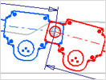
Еще до того, как начать проектировать детали и изделия, вы можете рассмотреть несколько конструкторских идей и выбрать из них лучшую. Среда работы с эскизами в Inventor позволяет быстро создавать схематичные наброски деталей и механизмов на основе исходных проектных идей. Для воплощения концепций в эскизы служат функции построения объектов и зависимости. Пока лучшее решение не выбрано, вы можете держать несколько вариантов на экране, выделяя их разными цветами и типами линий.
В эскизной среде реализовано множество инструментов для упрощения и ускорения работы – эскизные блоки, динамический ввод, импорт облаков точек и многое другое.
3D моделирование
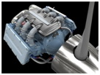
Аutodesk Inventor обладает исчерпывающим функционалом для построения трехмерных моделей любой сложности. Программа способна работать с трехмерными телами, с каркасами, с поверхностями и может гибко комбинировать все эти виды моделирования.
Кроме базовых возможностей создания различных форм, в Inventor реализован ряд революционно новых методов и инструментов моделирования – прямое редактирование параметрических моделей Inventor Fusion, создание моделей на основе наборов логических правил iLogic, интеллектуальный инструмент копирования iCopy и другие.
Инструменты ускорения проектирования
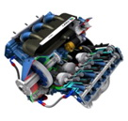
Разработчики Аutodesk Inventor всегда стремятся максимально автоматизировать все рутинные операции моделирования и освободить руки и голову инженера для решения творческих задач. Поэтому большое внимание при совершенствовании системы уделяется многочисленным инструментам ускорения проектирования. Среди них особенно можно отметить следующие инструменты:
- Разнообразные библиотеки стандартных и покупных изделий
- Автоматические генераторы типовых конструкций и узлов
- Модуль работы с листовым материалом
- Модуль сварки
- Генератор каркасных конструкций из профильных элементов
- Модуль создания маршрутных систем – трубопроводных и кабельных
- Инструменты разработки литых пластмассовых деталей
- Модуль создания пресс-форм и их анализа
- И многие другие инструменты, призванные высвободить Ваше время и силы для решения творческих задач.
Создание сборок и узлов
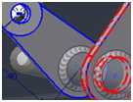
Inventor обеспечивает быструю сборку отдельных деталей и узлов в единое изделие для формирования цельной структуры и проверки технологичности сборочных операций. Вставка и размещение новых компонентов производится с помощью зависимостей, задающих фиксированные и движущиеся компоненты.
Программа позволяет проводить сборку изделия из готовых деталей и создавать новые детали непосредственно в контексте сборки. При этом все составляющие изделия по желанию проектировщика автоматически адаптивно подстраивают свою геометрию под изменения, вносимые инженером в окружающую их геометрию.
Сборочная среда Inventor оснащена множеством вспомогательных инструментов, помогающих упростить процесс сборки и редактирования узлов. Большинство сборочных ограничений Inventor способен задавать автоматически, при простом перетаскивании деталей к необходимому месту закрепления.
Даже в базовой версии AutoCAD Inventor Suite пользователям предоставляются инструменты анализа компоновки изделия, геометрической симуляции кинематических схем, расчета физических свойств системы, анализа пересечений и прочие.
И, конечно же, Inventor автоматически создает спецификации Ваших изделий и автоматически поддерживает их актуальность, при внесении Вами в модель любых изменений.
Технология Inventor Fusion
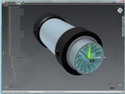
Inventor Fusion это инновационный метод проектирования, изменяющий саму суть этого процесса. Эта технология сочетает в себе лучшую реализацию интуитивного метода моделирования, минимизирующего временные и мыслительные затраты между «хочу» и «могу» в области механического трехмерного моделирования. Моделирование и редактирование деталей становится несравнимо более легкой, понятной и простой работой. Технология Inventor Fusion совмещает в едином пространстве прямые и параметрические древовидные методы моделирования, и дарит инженерам ни с чем не сравнимую свободу творчества.
Реализовано автоматическое создание, удаление, модификация и пересортировка конструктивных операций, а также автоматическое обновление параметрической схемы модели.
Полная совместимость Inventor и Inventor Fusion позволяет конвертировать все изменения, сделанные во Fusion, в конструктивные операции Inventor, как будто модель была изначально сделана в нем.
Технология Inventor Fusion также упрощает обмен данными с пользователями AutoCAD. Пользователи могут открывать разработки, сделанные в Inventor Fusion в своем AutoCAD и легко создавать чертежи Ваших Цифровых Прототипов.
Технология Inventor Fusion также поддерживает импортирование геометрии из большинства распространенных 3D САПР.

Технология Inventor iLogic
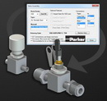
Технология радикально упрощает основанный на правилах параметрический метод моделирования для любого пользователя – даже для не имеющего никакого опыта программирования. Технология iLogic позволяет инженерам напрямую реализовывать в параметрике модели логику построения и поведения их моделей.
Мастера Правил Inventor iLogic позволят Вам создавать «умные» детали и сборки, значительно упростить конфигурирование изделий с динамической адаптацией всей модели заданному набору логических правил и зависимостей. В том числе Вы можете превратить в «умную» модель любую свою прежнюю разработку, просто добавив к ней логику iLogic. Правила в Inventor iLogic создаются непосредственно из параметров Inventor и встраиваются напрямую в модель Inventor.
Благодаря всему этому, технология iLogic позволяет пользователям Inventor еще более повысить их продуктивность и качество создаваемых ими Цифровых Прототипов.
Средства инженерного анализа Цифровых Прототипов
В наше время для создания качественного конкурентоспособного продукта недостаточно одной только трехмерной модели. Необходимо провести комплекс испытаний, исследований и инженерных анализов изделия. Проводить все эти испытания на физических прототипах – значит потерять огромные средства на их создание, проведение полевых испытаний, упустить огромное количество времени.
Аutodesk Inventor позволит избежать всех этих потерь, благодаря реализованной в нем технологии Цифрового Прототипа, позволяющей провести практически полный спектр инженерных анализов и испытаний на виртуальном, Цифровом прототипе.
Анализ геометрии
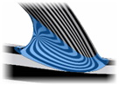
При разработке сложных трехмерных форм высокого качества, всегда важно иметь необходимые инструменты для контроля этого качества.
Инструменты анализа Inventor позволяют вам быстро и просто в полной мере исследовать качество получаемых моделей.
Реализованы инструменты для проведения следующих видов анализа:
- Гаусс-анализ кривизны
- Зебра-анализ гладкости
- Минимальные радиусы
- Минимальные расстояния между компонентами
- Анализ поперечных сечений
- Анализ литейных уклонов

Создание конструкторской документации
Венцом любого проекта всегда является полный комплект конструкторской документации – чертежи, спецификации, сборочные руководства, интерактивные схемы, фотореалистичные изображения и т.п. Autodesk Inventor оснащен исчерпывающим набором инструментов для создания любого вида документации.
Автоматизация создания чертежей
При создании чертежей Ваших изделий, Autodesk Inventor способен автоматизировать подавляющее большинство операций. Программа автоматически создаст любые чертежные виды, автоматически извлечет размеры из 3D модели, возможно автоматическое нанесение на чертежи разнообразных элементов пометок. Также автоматически Inventor будет отражать в уже созданных чертежах все изменения, которые Вы будете реализовывать в модели.
Также модуль создания чертежей в Inventor оснащен исчерпывающим функционалом для оформления чертежей в полном соответствии с ЕСКД (или с любым другим чертежным стандартом мира). Среда гибко настраивается.
Автоматические спецификации
Без точных спецификаций невозможно производство даже самых удачных проектов.
Инструмент ведения спецификаций в Inventor – это единый механизм для автоматического создания, редактирования спецификаций, поддержания их в актуальном состоянии при любых изменениях проекта, а также для оформления чертежных спецификаций.
При этом позиции в спецификации автоматически группируются на покупные, стандартные, собственные, виртуальные или единицы документации. Конечно же, возможно и ручное распределение позиций по категориям.
Спецификация полностью ассоциативна с моделью изделия, и остается актуальной при любых изменениях модели.
Технические иллюстрации
Создание качественных сборочных и производственных руководств, презентаций изделий и технических иллюстраций отнимает много времени, которого обычно и так всегда не хватает.
В Autodesk Inventor это можно делать максимально быстро и просто с помощью специального модуля, обладающего удобными инструментами для создания:
- Детальных руководств
- Инструкций сборки-разборки изделий, в том числе анимированных
- На основе полученных в этом модуле схем сборки-разборки можно создавать разобранные чертежные виды изделий.
Визуализация. Autodesk Inventor Studio.
Для презентации своих разработок заказчикам и партнерам, вы можете прямо в рабочей среде Inventor создавать фотореалистичные изображения и анимационные ролики. Эти возможности реализует модуль Autodesk Inventor Studio. Богатый функционал модуля в сочетании с простым интерфейсом управления значительно сокращают затраты времени на подготовку презентаций.
При работе с визуализацией в Autodesk Inventor не требуется транслировать модели во внешние приложения визуализации, что существенно экономит время и нервы инженеров. Все операции производятся непосредственно в среде Inventor.
Модуль может применяться для решения следующих задач:
- Построения фотореалистичных изображений, с учетом визуальных свойств материалов (цвета, текстуры, отражения, преломления), различных схем освещения и свойств окружения
- Создания камер для «съемки» изделия с разных ракурсов.
- Анимаций
- Деталей и узлов (позиция, ориентация, видимость)
- Камер (позиция и свойства)
- Источников света (позиция и свойства)
- Сборочных зависимостей
- Модельных и пользовательских параметров

Совместимость и обмен данными
Autodesk Inventor поддерживает огромное количество форматов файлов для импорта и экспорта инженерных данных. Кроме полной совместимости с AutoCAD, программа обеспечивает совместимость и с большинством распространенных 3D САПР.
Это делает процесс обмена данными с коллегами, партнерами и заказчиками максимально простым, быстрым и безошибочным.
Совместимость с AutoCAD
Формат DWG, который был изобретен компанией Autodesk 25 лет назад, в наше время стал мировым стандартом для обмена инженерными данными 2D и 3D САПР. Конечно же, импорт и экспорт данных в этом формате реализован в Autodesk Inventor на высочайшем уровне. Это позволяет максимально упросить использование имеющихся наработок, созданных в AutoCAD и любых приложениях на его основе, и наладить беспрепятственный обмен данными с коллегами и партнерами. Благодаря полной совместимости Inventor и AutoCAD, в частности, возможно решение следующих задач:
- Создание в Inventor трехмерных моделей по двухмерным чертежам AutoCAD
- Создание в AutoCAD чертежей по трехмерным моделям Inventor
- Сохранение чертежей Inventor в DWG для передачи пользователям AutoCAD
Обмен с архитектурными САПР
Autodesk лидирует на рынке САПР не только в машиностроительной области, но и в архитектурной (AutoCAD Architecture, продукты семейства Revit и т.д.).
Для обеспечения тесного сотрудничества между проектировщиками из разных областей проектирования, компания реализует максимально простые и удобные средства взаимного экспорта-импорта данных.
Можно легко передать модели Inventor в архитектурное приложение Autodesk и разместить таким образом оборудование в модели проектируемого здания. И наоборот – данные из любых архитектурных приложений Autodesk можно легко импортировать в Inventor в случае необходимости.
Обмен данными с любой САПР
Inventor постоянно подтверждает свою знаменитую совместимость с любыми распространенными автоматизированными системами проектирования. Кроме подавляющего большинства общеупотребительных форматов файлов, программа реализует совместимость с «родными» форматами файлов различных САПР:
- CATIA V4, V5, CGR
- PTC Granite
- Pro/E
- Solidworks
- UG-NX
- Parasolid

Практическая часть
Прототип
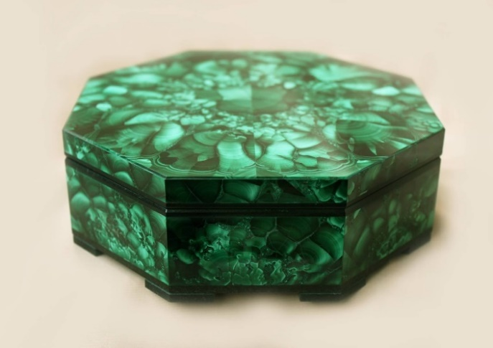
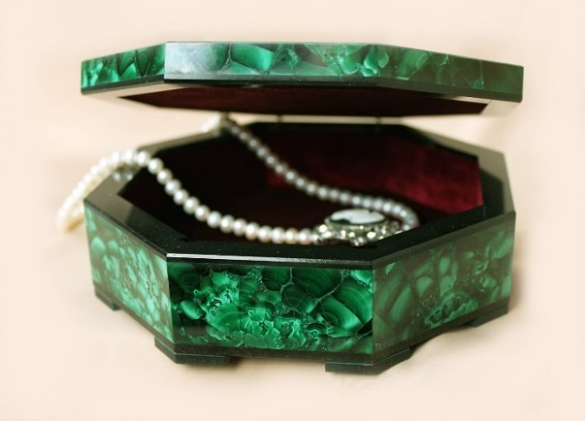
В качестве прототипа к своей работе я выбрала малахитовую восьмигранную шкатулку, конструкцию которой дополню потайным ящиком.

Реализация прототипа
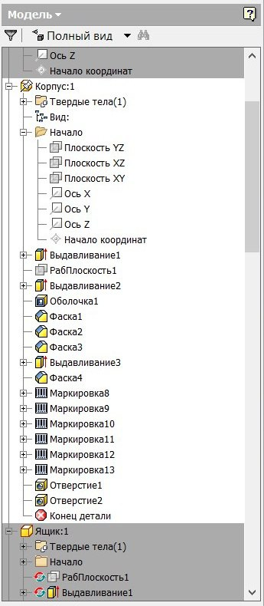
Выполнение работы я начала с корпуса:
- Сначала я начертила эскиз в виде восьмиугольника и выдавила его
- Сделала вырез под потайной ящик, предварительно начертив эскиз, который повторял по форме корпус, но был чуть меньше размером
- Затем с помощью оболочки я выполнила вырез под основной отсек
- После этого я сделала вырез под будущую петлю и отверстия под крепёжные элементы
- Чтобы придать более законченную форму я срезала углы фаской небольшой длины, как снаружи, так и внутри
- И в конце мне потребовалось наложить на корпус изображения с текстурой малахита, взятые из интернета, т.к. в библиотеке материалов его нету
- Еще я поставила скрепож на корпус, чтобы он оставался статичен
Дерево построения корпуса

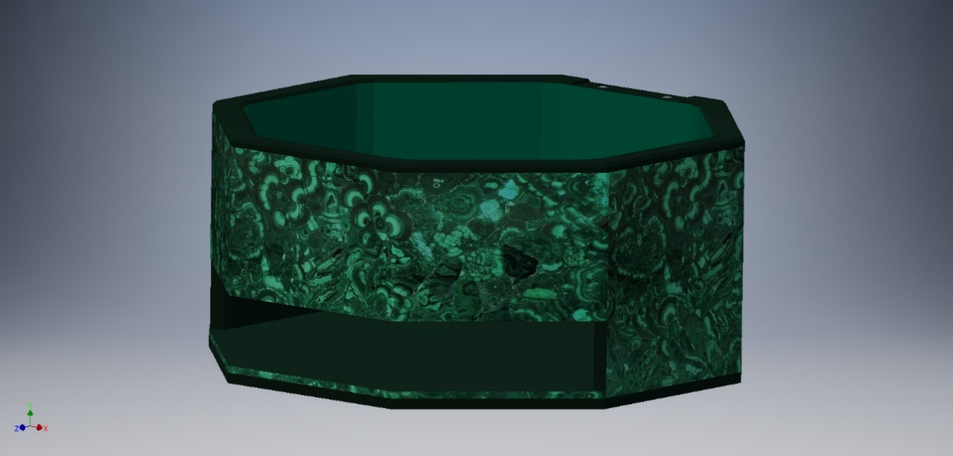
корпус

Таким же образом я выполнила и другие детали:
Ящик
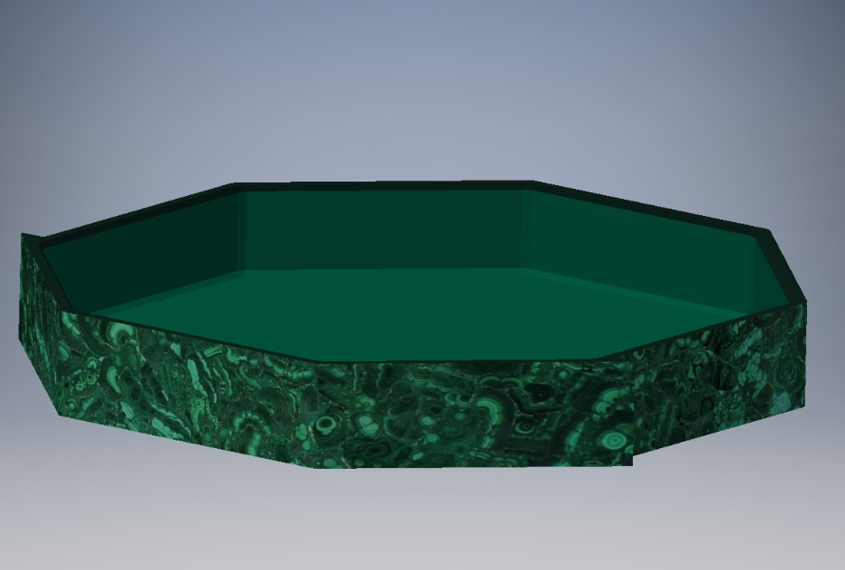

На ящике присутствуют небольшие выступы по краям, под которые в корпусе сделаны вырезы соответствующей формы. Благодаря этому ящик более незаметный и его удобно открывать.
Крышка
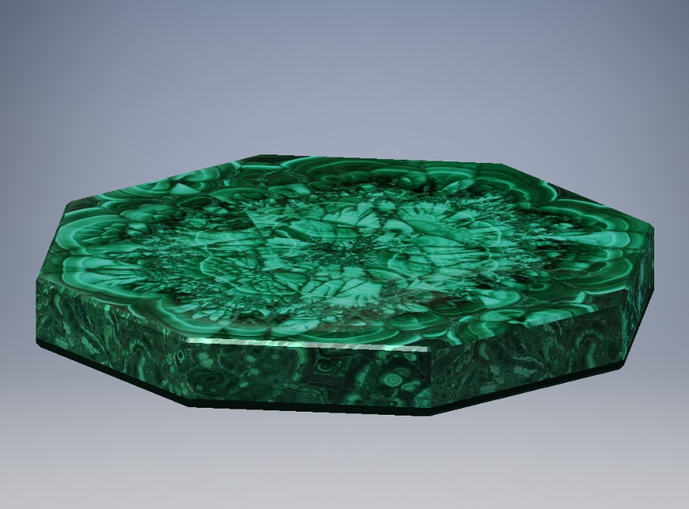

Крышка выполнена практически так же, как и корпус, в ней присутствует вырез под петлю и отверстия под крепёж

Ножки
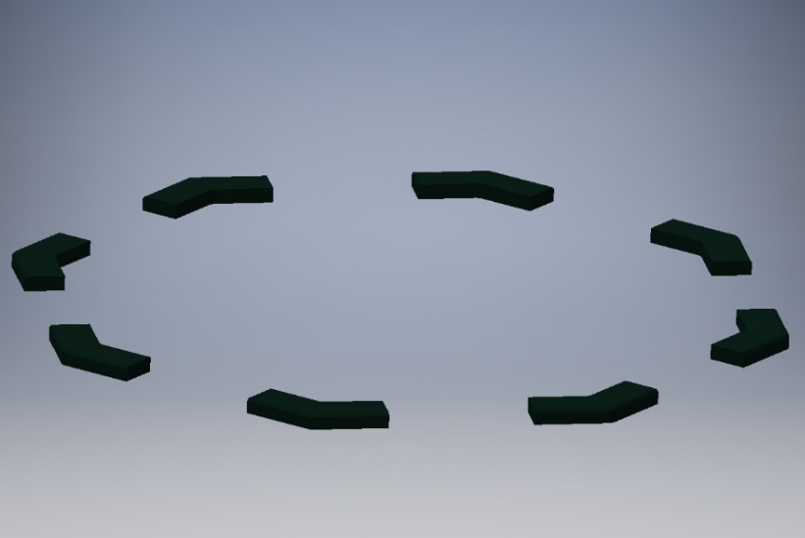
Ножки по форме повторяют корпус шкатулки и выкрашены одним цветом

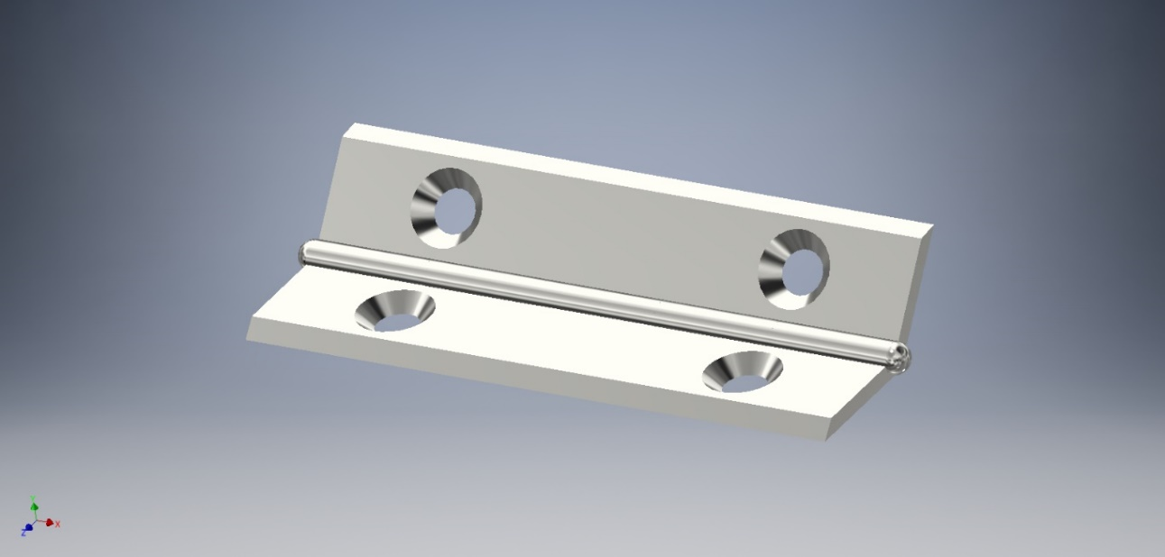
Петли и штифт
Петля состоит из 3-х деталей: двух частей, которые крепятся к корпусу и крышке и штифта, который их соединяет.
Петля2
Петля1
Штифт

Стандартные элементы: винт
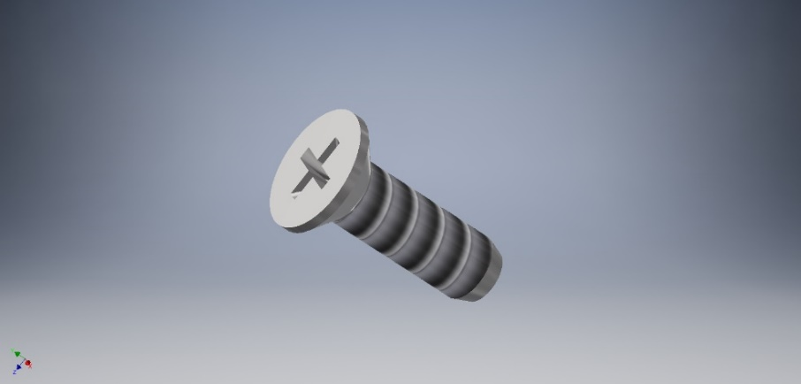
Винт – это стандартный элемент, который я взяла из библиотеки компонентов. С помощью него петли крепятся к корпусу и крышке. Всего 4 винта.
Сборка
Все получившиеся у меня детали я объединила в сборку. Сборочная среда позволяет сформировать из деталей и узлов сборку, которую можно рассматривать как отдельный компонент. Детали и узлы связываются между собою сборочными взаимосвязями. Взаимосвязи управляют размещением компонентов и степенями свободы (DOF). Сборочная среда позволяет редактировать как отдельные детали, так и всю сборку в целом. Можно также определить группу конструктивных элементов сборки, которые взаимодействуют с несколькими деталями. Так же я проставила зависимости между деталями сборки, которые позволяют полностью представить и посмотреть, каким образом детали будут взаимодействовать между собой.
В итоге я получила следующую модель шкатулки: 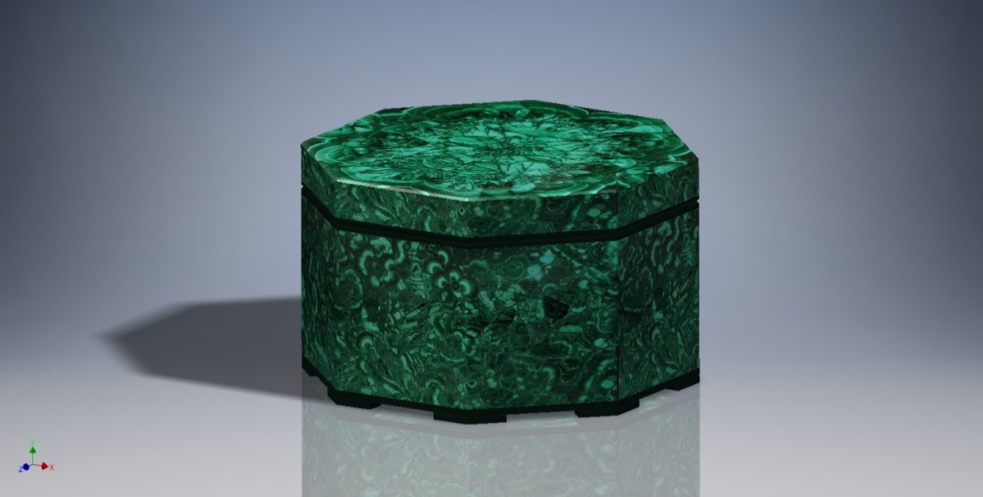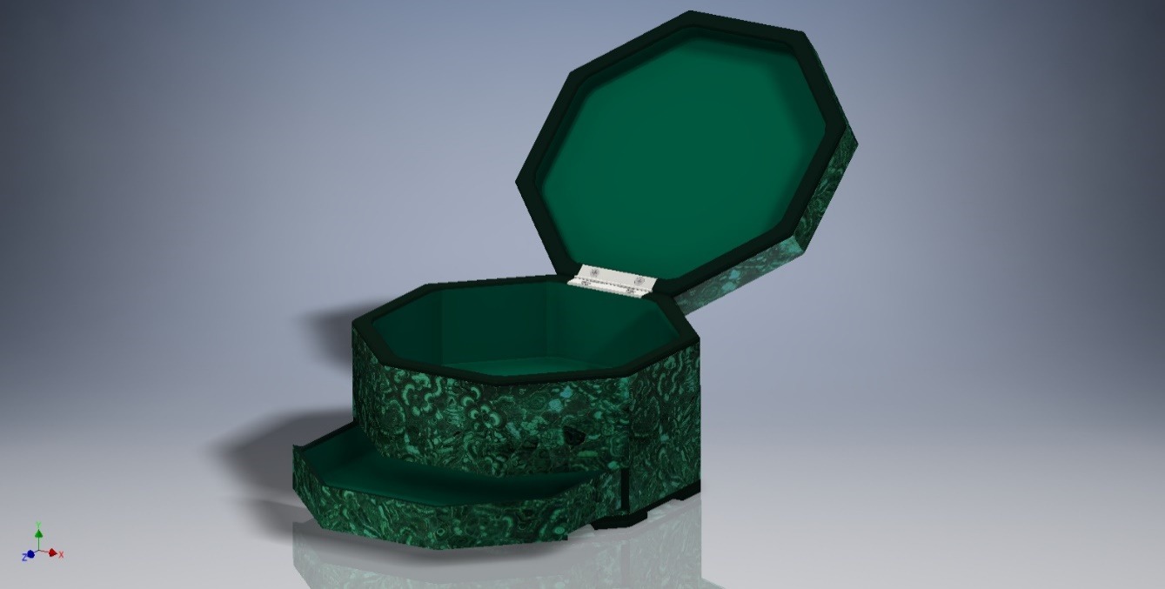
Ниже представлен полностью браузер построения сборки, в котором можно заметить подвижные зависимости, такие как движение ящика и движение крышки. Так же я попробовала визуализировать данные зависимости с помощью среды Autodesk Inventor Studio
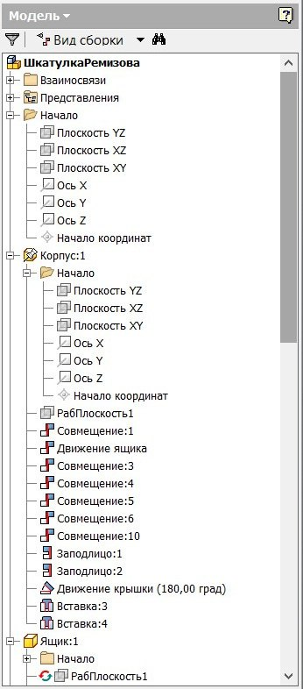
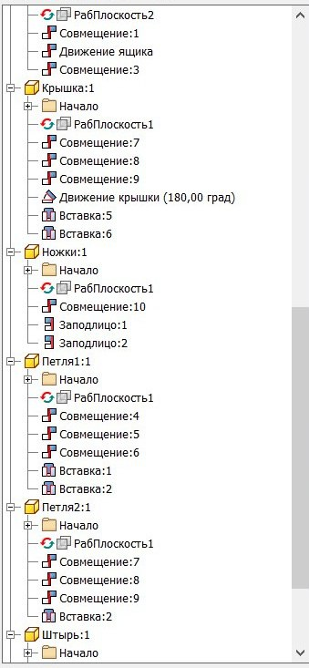
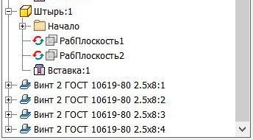
Заключение
В ходе моей работы мне удалось более подробно изучить программу AutoDesk Inventor и убедиться в том, что при проектировании в Inventor есть все возможности для максимально удобного и быстрого исследования и воплощения различных идей.
В итоге, мне удалось создать интерьерный макет шкатулки в формате AutoDesk Inventor, что и являлось главной целью моей работы.
В процессе работы были реализованы следующие задачи:
- Знакомство с историей шкатулок и их видами;
- Изучение работы программы AutoDesk Inventor;
- Выбор прототипа и его реализация.

Возможность проведения комплекса испытаний, исследований и инженерных анализов изделия на трехмерной модели, не затрачиваясь при этом на изготовление физических прототипов, очень актуальна в наше время, а доступным это становится благодаря программному обеспечению AutoDesk.
Список используемых интернет-ресурсов:
- https://ru.wikipedia.org/wiki/Шкатулка
- http://dis.finansy.ru/art/mix/004istshk.htm
- http://www.treeland.ru/article/pomo/bagbag/Boxes
- https://www.giftman.ru/klientam/statyi-o-tovarah/istoriya-shkatulki/
- https://ru.wikipedia.org/wiki/Autodesk_Inventor
- http://all-soft.kz/pages/autodesk-inventor--vozmozhnosti
- http://help.autodesk.com/view/INVNTOR/2016/RUS/

